VII региональный Фестиваль исследовательских работ
дошкольников и обучащихся 1-2 классов «Я узнаю мир»

Секция: «Краеведение»

Тема работы:

Чудо дерево ращу.

Яшкова Даша
1 класс
ГБОУ СОШ им. М. П. Крыгина с. Кабановка
Самарская обл., Кинель - Черкасский район
с. Кабановка, ул. Крыгина 1В

Научный руководитель: Апаркина Людмила Витальевна
учитель начальных классов
ГБОУ СОШ им. М. П. Крыгина с. Кабановка
Самарская обл., Кинель - Черкасский район
с. Кабановка, ул. Крыгина 1В
Тел.: (8-84660) 3-15-31

Оглавление
I. Введение | 3-4
II. Основная часть
- История и причины возникновения данного исследования. | 4
- Лексическое значение выражения и слова. | 4
- Пословицы и стихи о семье. | 4
- Проведение анкетного опроса. | 4
5. Результаты анкетного опроса.  6. Чудо дерево ращу.  6.1 Немного о себе.  6.2 Дом, в котором я живу.  6.3 Мои бабушка и дедушка.  6. 4 Мои прабабушка и прадедушка.  7. Результат моего исследования. Моя родословная.  III. Заключение  IV. Литература  V. Приложения | 5  5  5  5-6  6  6-7  7  7  8  9-16
Введение
Я живу в селе с удивительным названием Богородское. Здесь выросли мои мама и папа, бабушка и дедушка. В этом году я пошла в первый класс. Правда в нашем селе нет школы и поэтому мне приходится ездить в соседнее село, но бабушка говорит, что все равно это самое лучшее место на белом свете, потому что здесь жили наши предки. У меня возникли вопросы: кто были эти люди? В каких родственных связах я нахожусь с ними? Поиски ответа на эти вопросы привели меня к созданию исследовательской работы «Чудо дерево ращу»
Цель моей работы составить родословную своей семьи.
Объект исследования – мой род
Предмет исследования – представители рода семьи Яшковых и Борисенковых.
Предварительный анализ проблемы позволил выдвинуть следующую гипотезу исследования:
если я составлю родословную, то смогу всем родственникам рассказать о своих предках.
Для достижения цели были поставлены следующие задачи:
- получение информации от родственников в ходе беседы;
- изучение домашних фотографий;
- проведение анкетирования среди учащихся первого класса;
Источники: фотоматериалы семьи, литература
В процессе работы использовались следующие методы исследования:
из теоретических методов - анализ литературы, анализ понятий;
из общенаучных социологических методов – анкетирование (или анкетный опрос);

Актуальность работы:
сейчас, когда развиваются компьютерные технологии, мы должны знать и хранить свою историю. Из истории отдельных родов складывается история нашей Родины. Так давай те же сделаем так, чтобы каждый знал историю своих предков.
Практическая значимость моего исследования заключается в том, чтобы знакомясь с этой работой, кому-то очень захотелось составить родословную своей семьи. Собранные материалы расширяют наши представления о быте, укладе жизни наших предков.
Работа может быть использована на уроках окружающего мира, при изучении истории родного края.
Перспективы: продолжить работу по дальнейшему сбору информации о своих родственниках.
- Основная часть
- История и причины возникновения моего исследования.
Наша семья очень дружная и большая. Мы часто все вместе собираемся за одним столом. А в праздники вспоминаем всех своих родственников с кого мы берем пример, на кого мы равняемся. Как говорит моя бабушка, что нужно знать своих близких, а не быть «Иванами, не помнящими родства».
- Лексическое значение выражения и слова.
А) Во фразеологическом словаре дается толкование выражения «Иван, не помнящий родства»
Неблагодарный, относящийся с полным безразличием к своим предшественникам.
Б) Лексическое значение слова «Семья»
Семья – это группа живущих вместе родственников.
- Знакомство со стихами и пословицами о семье.
Приложение №1.
- Проведение анкетного опроса.
В анкетировании приняли участие мои одноклассники.
Приложение №2
- Результаты анкетного опроса.
В результате проведенного опроса, я пришла к выводу, что мои одноклассники не знают точного ответа на вопросы.
Приложение №3
- Чудо дерево ращу.
  - Немного о себе.
Меня зовут Дарья. Это имя дали мне мои родители. Оно в переводе со славянского означает «дарованная, дар Бога». Мама и папа называют меня Дашуля. Я учусь в 1-ом классе и очень люблю математику, рисование и физкультуру. Люблю участвовать во всех внеклассных мероприятиях.
Любимое время года – зима. Потому что зима – это встреча Нового года с нарядной ёлкой, добрым таинственным Дедом Морозом и самыми вкусными подарками.
Мои родители очень добрые и отзывчивые люди. Они готовы каждому прийти на помощь. И поэтому в жизни хочу быть похожей на них.
  - Дом, в котором я живу.
Дом, в котором я живу,
Самый лучший в мире дом.
Память добрую о нём
В своем сердце пронесу.
Пусть тепло и добрый свет
Будут в нём на тысячу лет!
Мои мама и папа родились и выросли в селе Богородское. Мой папа Алексей Петрович после службы в армии вернулся в свое село и до сих пор работает механизатором.
Моя мама Наталья Михайловна после окончания Кинель – Черкасского медицинского училища работает в «Сергиевском пансионате для детей-инвалидов» медицинской сестрой.
Еще у меня есть старшая сестра Ирина. Она студентка.
Приложение №4
6.3. Мои бабушка и дедушка.
Лучше друга не найти - обойди весь свет.
Лучше бабушки моей в целом мире нет.
Ярче солнышка она улыбается
И печали все мои забываются.
У меня две бабушки и два дедушки. Борисенковы Михаил Александрович и Клавдия Александровна по маминой линии. Яшковы Петр Иванович и Вера Николаевна по папиной. Мои дедушка и бабушка всю жизнь прожили в родной деревне. Труд в их семье считался основой всего. Они с малых лет приучали и своих детей к труду. Я их очень люблю. Для меня они дорогие люди.
Приложение № 5
6.4. Мои прабабушка и прадедушка.
Мои прабабушка и прадедушка по папиной и маминой линии родом из села Богородское. Они всю жизнь прожили в своем селе. Мой прадед Яшков Иван Дмитриевич, Сазонов Николай Степанович. Борисенков Александр Федорович. участники Великой Отечественной войны.
После войны один работал шофером в колхозе, а затем на колхозной ферме. Другой прадед был председателем колхоза.
Мои прабабушки Анастасия Петровна, Мария Александровна, Гришина Анастасия Васильевна. Сазонова Вера Михайловна всю жизнь трудились в колхозе. Одна свинаркой, другая дояркой, две прабабушки выполняли разные работы: убирали сахарную свеклу, ухаживали за животными на ферме, чистили кормушки, пасли скот.
Они прожили трудную жизнь. Об этом я узнала из рассказов от своих бабушек. В нашей семье гордятся прадедами. Их фотографии висят на стене, а в День победы наша семья идет к обелиску павшим воинам, что находится в центре села, чтобы почтить память всех наших односельчан. Я горжусь своими бабушками и дедушками.
Приложение № 6,
Приложение № 7
- Результат моего исследования. Моя родословная.
В результате своего исследования я составила родословную.
Приложение № 8
Приложение № 9

III. Заключение
В начале исследования передо мной стояла цель составить родословную своей семьи
Для достижения этой цели были реализованы все поставленные задачи. За время работы я дошла до трех поколений своих бабушек и дедушек. Работа продолжается. У меня появилось желание больше узнать о своих родственниках. Теперь я могу о своем открытие рассказать всем своим близким.
IV. Литература
1. Детская энциклопедия. История. «Я познаю мир».
2.Журнал «Воспитание школьников» 1989 г., номер 6
3. Журнал «Читаем, учимся, играем». 2002 г., номер 3.
4. Из истории русских имен и фамилий.- Москва: Просвещение, 1975г.-160с.
5. Интернет ресурс.
6. Интернет ресурс.
7. Как составить свою родословную. В.П. Петров, Е.В. Петрова Улан-Удэ, 200 г. Полякова Е.Н.
8. Словарь русского языка. С. И. Ожегова. Москва. «Русский язык». 1986 г. под редакцией Ю. Ю. Шведовой. С. 618.
9. Фразеологический словарь. Под редакцией А. И. Молоткова. 1986 год. 543 страниц. 137 страница.

ПРИЛОЖЕНИЕ №1.
Стихи и пословицы о семье.
Семья
Семья – это счастье, любовь и удача,
Семья – это летом поездки на дачу.
Семья – это праздник, семейные даты,
Подарки, покупки, приятные траты.
Рождение детей, первый шаг, первый лепет,
Мечты о хорошем, волнение и трепет.
Семья – это труд, друг о друге забота,
Семья – это много домашней работы.
Семья – это важно!
Семья – это сложно!
Но счастливо жить одному невозможно!
Всегда будьте вместе, любовь берегите,
Обиды, и ссоры подальше гоните,
Хочу, чтоб про нас говорили друзья:
Какая хорошая Ваша семья!

1. На что и клад, коли в семье лад.
2. Любовь да совет — так и горя нет.
3. Согласье в семье - достаток в дому,
раздоры в семье - пропадать всему.
4. Семья сильна, когда над ней крыша одна.
5. Добрая семья прибавит разума-ума.
6. В своей семье не велик расчет.
7. Вся семья вместе, так и душа на месте.

ПРИЛОЖЕНИЕ № 2.

вопросы
Что такое семья?
Можешь ли ты назвать своих родственников без помощи взрослых?

ПРИЛОЖЕНИЕ № 3

ПРИЛОЖЕНИЕ № 4
Мои родители Яшков Алексей Петрович, Борисенкова Наталья Михайловна
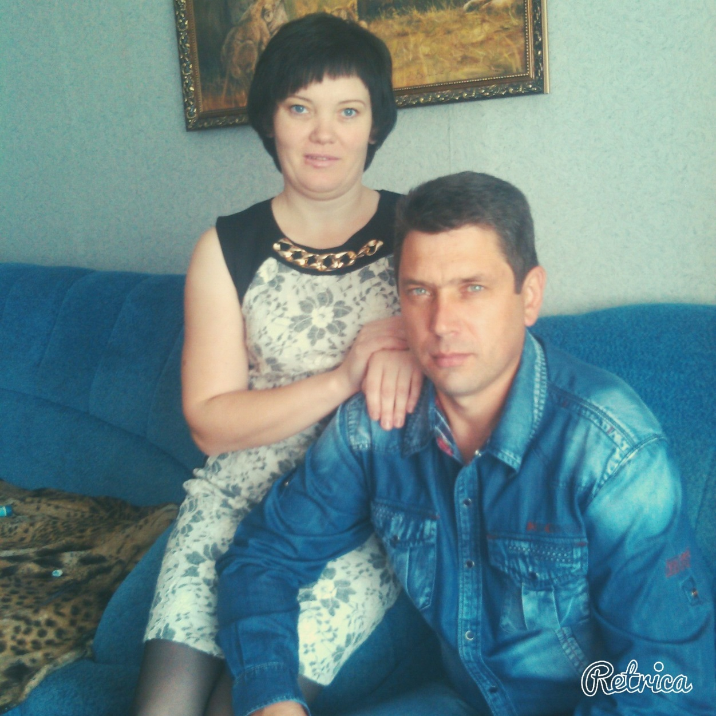

ПРИЛОЖЕНИЕ № 5

Мои бабушка и дедушка по маминой линии. Борисенков Михаил Александрович, Зинина Клавдия Александровна

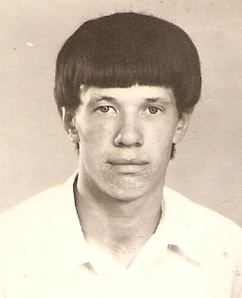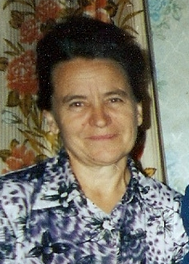

Мои бабушка и дедушка по папиной линии. Яшков Петр Иванович. Сазонова Вера Николаевна.

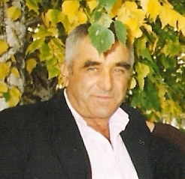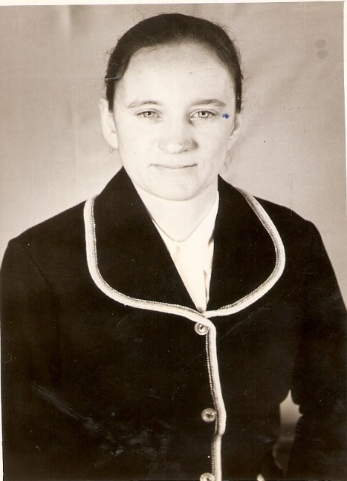

ПРИЛОЖЕНИЕ № 6

Мои прабабушка и прадедушка по папиной линии. Яшков Иван Дмитриевич и Житкова Анастасия Петровна.

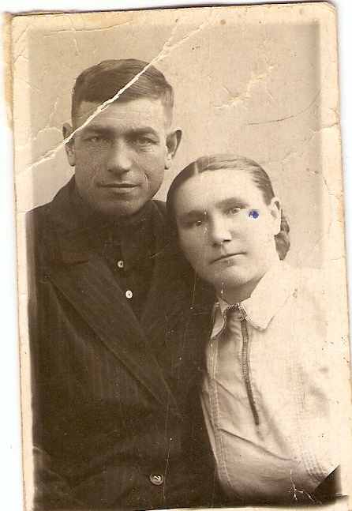
Мои прабабушка и прадедушка по папиной линии. Сазонов Николай Степанович и Мария Александровна.
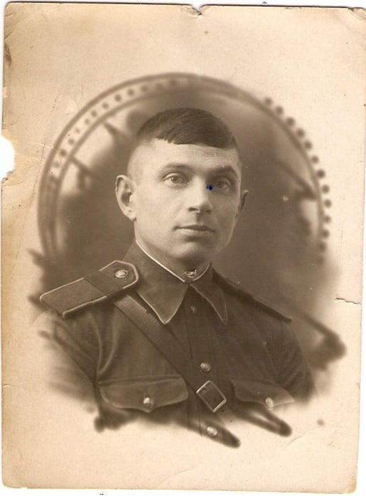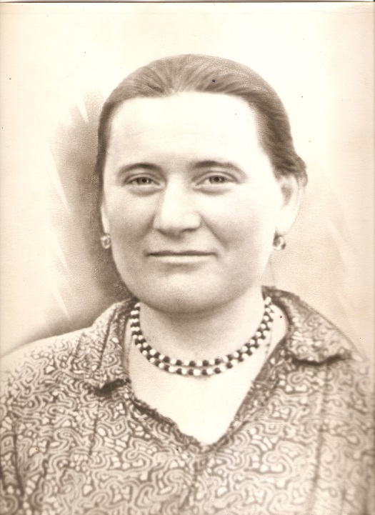

ПРИЛОЖЕНИЕ № 7
Мои прабабушка и прадедушка по маминой линии.
Борисенков Александр Федорович, Гришина Анастасия Васильевна.
.
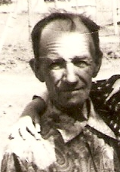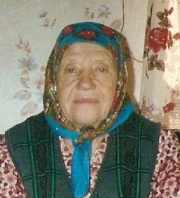

Зинин Александр Иванович, Сазонова Вера Михайловна
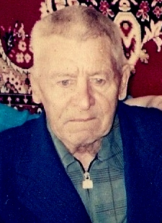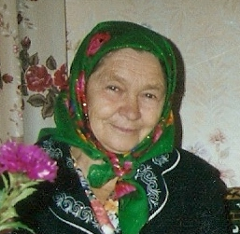

ПРИЛОЖЕНИЕ № 8
Моя родословная.
